PRESSEMELDING

Fredrikstad / 11. mars 2015

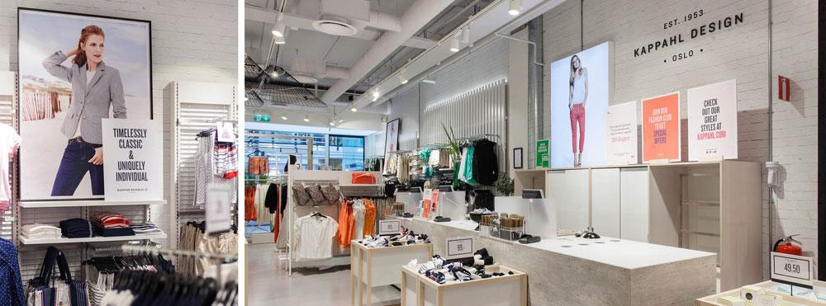

”Vår mote gjør deg fin. Men det er personligheten din som gjør deg vakker.” Det viser KappAhls nye butikkonsept.

KAPPAHL INNVIER NYTT BUTIKKONSEPT I STRØMMEN STORSENTER

Torsdag klokken 12 åpner KappAhls butikk i Strømmen Storsenter, med helt nytt utseende. Butikken er bygget om etter motekjedens nye butikkonsept som betyr en helt ny shoppingopplevelse for kunden, med mote, kundefokusert inspirasjon og kjøpshjelp i fokus.
– Vårt butikkonsept er topp moderne og basert på kundenes egne ønsker, sier KappAhls landssjef i Norge Liv Berstad. Kunden vil at det ska være enkelt og inspirerende å handle.

Konseptet er en av KappAhls største satsinger og en avgjørende del har vært samtaler med kundene om hva de synes er viktig når de handler.

Det nye konseptet gir et varmt og inkluderende inntrykk som tar godt vare på kunden. Den miljøvennlige butikkinnredningen er designet for å gi ekstra romfølelse, og alt fra skilt til motetips gjør det enklere for kunden å handle og finne de silhuettene som passer nettopp henne/han.
– Vårt motto er ”For you”. Det vi gjør, gjør vi for våre kunder så det passer henne/han best, sier Liv Berstad.

Butikken i Strømmen Storsenter utenfor Oslo fortsetter arbeidet med å introdusere motekjedens nye look i alle KappAhls butikker. Nyåpningen feires fra åpningen torsdag 12/3 kl 12 til og med lørdag 14/3, med 25 % rabatt på alle varer for alle besøkende.

I mai 2014 åpnet den første butikken i Norge med KappAhls nye konsept, flaggskipsbutikken i Oslo City, som har blitt en stor suksess. Totalt ble ni butikker med det nye konseptet åpnet i 2014, og våren 2015 blir ytterligere ca 30 butikker bygget om til det nye konseptet i alle KappAhl-land.

For mer informasjon
Liv Berstad, landssjef Norge. Tel 900 16 677. E-post: liv.berstad@kappahl.com
Bente Bakke Storløkken, markedssjef Norge. Tel 977 62 896. E-post: bente.storlokken@kappahl.com

KappAhl, grunnlagt i 1953, er en av Nordens ledende motekjeder med nærmere 400 butikker i Sverige, Norge, Finland og Polen samt Shop Online. KappAhl tilbyr prisgunstig mote i egen design til alle – kvinner, menn og barn, med spesiell fokus på kvinnen midt i livet. 19% av sortimentet er bærekraftsmerket. 2013/2014 var omsetningen 4,7 milliarder SEK og antall ansatte cirka 4 000. KappAhl er børsnotert på Nasdaq OMX Stockholm. For mer informasjon, se www.kappahl.com.

WWW.KAPPAHL.COM 1 / 1

